高三化学复习教学案

1.理解外界条件(浓度、温度、压强、催化剂等)对化学平衡的影响，认识并能用相关理论解释其一般规律。
2.了解化学平衡的调控在生活、生产和科学研究领域中的重要作用。

1．概念
可逆反应达到平衡状态以后，若反应条件(如温度、压强、浓度等)发生了变化，平衡混合物中各组分的浓度也会随之改变，从而在一段时间后达到新的平衡状态。这种由原平衡状态向新平衡状态的变化过程，叫做化学平衡的移动。
2．化学平衡移动与化学反应速率的关系
(1)v_{正}>v_{逆}：平衡向正反应方向移动。
(2)v_{正}＝v_{逆}：反应达到平衡状态，不发生平衡移动。
(3)v_{正}<v_{逆}：平衡向逆反应方向移动。
3．影响化学平衡移动的外界因素
(1)影响化学平衡移动的因素
若其他条件不变，改变下列条件对化学平衡的影响如下：
条件的改变(其他条件不变) |  |  | 化学平衡的移动
浓度 | 增大反应物浓度或减小生成物浓度 |  | 向正反应方向移动[来源:学§科§网]
浓度 | 减小反应物浓度或增大生成物浓度 |  | 向逆反应方向移动
压强(对有气体参加的反应) | 反应前后气体分子数改变 | 增大压强 | 向气体体积减小的方向移动
压强(对有气体参加的反应) | 反应前后气体分子数改变 | 减小压强 | 向气体体积增大的方向移动
压强(对有气体参加的反应) | 反应前后气体分子数不变 | 改变压强 | 平衡不移动
温度 | 升高温度 |  | 向吸热反应方向移动
温度 | 降低温度 |  | 向放热反应方向移动
催化剂 | 使用催化剂 |  | 平衡不移动
(2)勒夏特列原理
如果改变影响化学平衡的条件之一(如温度、压强、以及参加反应的化学物质的浓度)，平衡将向着能够减弱这种改变的方向移动。
(3)几种特殊情况
①当反应混合物中存在与其他物质不相混溶的固体或液体物质时，由于其“浓度”是恒定的，不随其量的增减而变化，故改变这些固体或液体的量，对化学平衡没影响。
②对于反应前后气态物质的化学计量数相等的反应，压强的变化对正、逆反应速率的影响程度是等同的，故平衡不移动。
③“惰性气体”对化学平衡的影响
a．恒温、恒容条件
原平衡体系――→体系总压强增大―→体系中各组分的浓度不变―→平衡不移动。
b．恒温、恒压条件
原平衡体系――→容器容积增大，各反应气体的分压减小―→体系中各组分的浓度同倍数减小体系中各组分的浓度同倍数减小体系中各组分的浓度同倍数减小体系中各组分的浓度同倍数减小
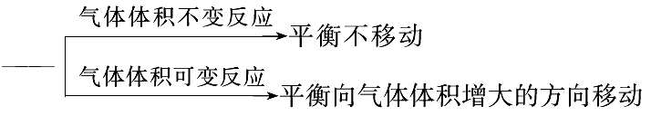
④同等程度地改变反应混合物中各物质的浓度时，应视为压强的影响。

高频考点一 化学平衡常数
例1．只改变一个影响化学平衡的因素，平衡常数K与化学平衡移动的关系叙述不正确的是( )
A．K值不变，平衡可能移动
B．平衡向右移动时，K值不一定变化
C．K值有变化，平衡一定移动
D．相同条件下，同一个反应的方程式的化学计量数增大2倍，K值也增大两倍
高频考点二 平衡常数的影响因素及其应用
例2．甲醇是重要的化学工业基础原料和清洁液体燃料。工业上可利用CO或CO₂来生产燃料甲醇。已知制备甲醇的有关化学反应以及在不同温度下的化学反应平衡常数如下表所示：
化学反应 | 平衡常数 | 温度/℃
化学反应 | 平衡常数 | 500 | 800
①2H₂(g)＋CO(g)CH₃OH(g) | K₁ | 2.5 | 0.15
②H₂(g)＋CO₂(g) H₂O(g)＋CO(g) | K₂ | 1.0 | 2.50
③3H₂(g)＋CO₂(g) CH₃OH(g)＋H₂O(g) | K₃
(1)据反应①与②可推导出K₁、K₂与K₃之间的关系，则K₃＝________(用K₁、K₂表示)。
(2)反应③的ΔH________0(填“>”或“<”)。
(3)500℃时测得反应③在某时刻H₂(g)、CO₂(g)、CH₃OH(g)、H₂O(g)的浓度(mol·L^{－1})分别为0.8、0.1、0.3、0.15，则此时v_{正}________v_{逆}(填“>”、“＝”或“<”)。
【变式探究】在一个体积为2L的真空密闭容器中加入0.5molCaCO₃，发生反应CaCO₃(s) CaO (s)＋CO₂(g)，测得二氧化碳的物质的量浓度随温度的变化关系如下图所示，图中A表示CO₂的平衡浓度与温度的关系曲线，B表示不同温度下反应经过相同时间时CO₂的物质的量浓度的变化曲线。请按要求回答下列问题：
INCLUDEPICTURE "F:\\王婧芬\\2016\\一轮\\化学\\人教\\第七章\\HX390.TIF" \* MERGEFORMATINETINCLUDEPICTURE "F:\\王婧芬\\2016\\一轮\\化学\\人教\\第七章\\HX390.TIF" \* MERGEFORMATINETINCLUDEPICTURE "F:\\王婧芬\\2016\\一轮\\化学\\人教\\第七章\\HX390.TIF" \* MERGEFORMATINET INCLUDEPICTURE "G:\\2017一轮资料\\2017化学一轮\\【步步高】2017版高考化学人教版（全国）\\【步步高】2017版高考化学人教版（全国）一轮复习（课件+讲义）：第7章 化学反应速率和化学平衡\\HX390.TIF" \* MERGEFORMATINET 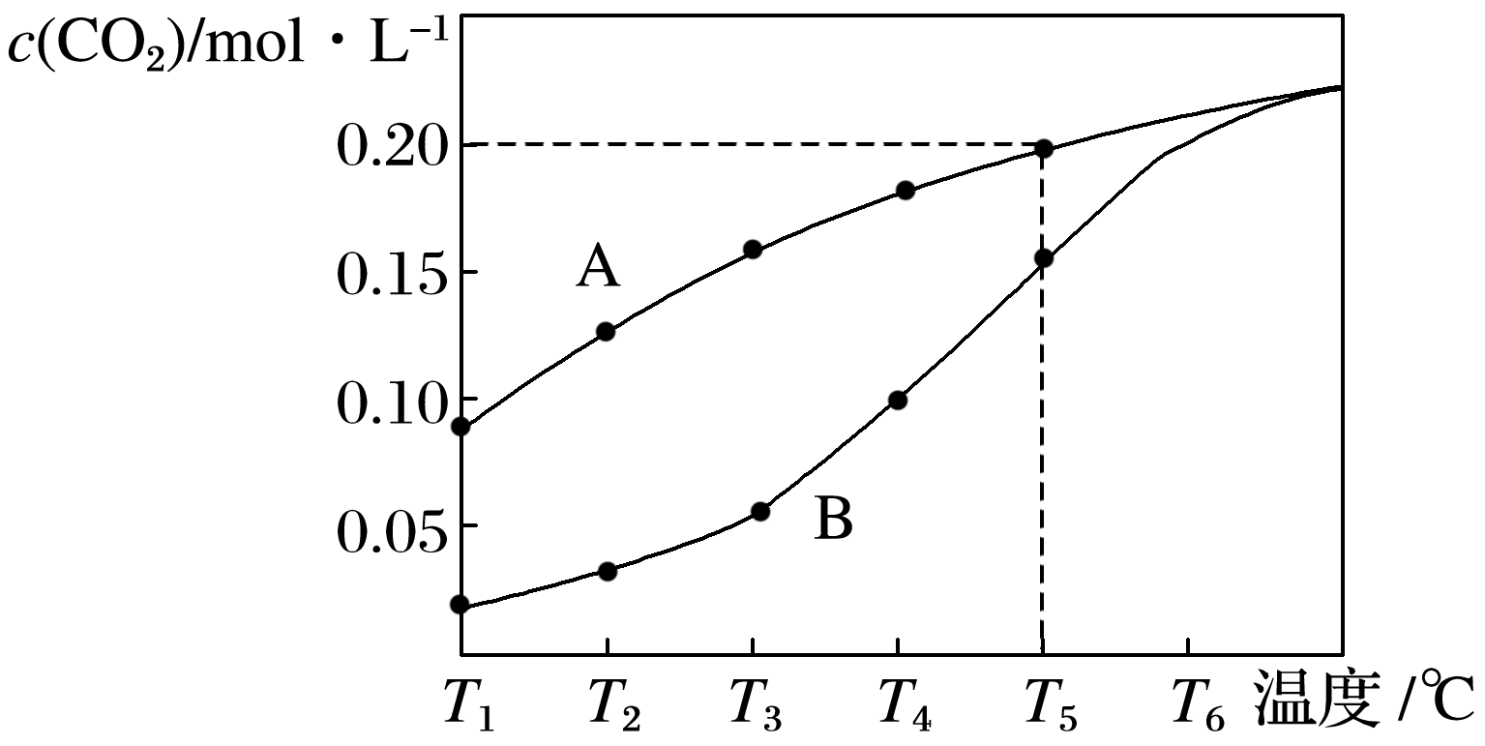
(1)该反应正反应为______热反应(填“吸”或“放”)，温度为T₅℃时，该反应耗时40s达到平衡，则T₅℃时，该反应的平衡常数数值为________。
(2)如果该反应的平衡常数K值变大，该反应________(选填编号)。
a．一定向逆反应方向移动
b．在平衡移动时正反应速率先增大后减小
c．一定向正反应方向移动
d．在平衡移动时逆反应速率先减小后增大
(3)请说明随温度的升高，曲线B向曲线A逼近的原因：
________________________________________________________________________。
(4)保持温度，体积不变，充入CO₂气体，则CaCO₃的质量________，CaO的质量________，CO₂的浓度________(填“增大”，“减小”或“不变”)。
(5)在T₅℃下，维持温度和容器体积不变，向上述平衡体系中再充入0.5molN₂，则最后平衡时容器中的CaCO₃的质量为________g。
高频考点三 有关转化率的计算及判断
例3．已知可逆反应：M(g)＋N(g) P(g)＋Q(g) ΔH>0，请回答下列问题：
(1)在某温度下，反应物的起始浓度分别为c(M)＝1mol·L^{－1}，c(N)＝2.4mol·L^{－1}；达到平衡后，M的转化率为60%，此时N的转化率为________。
(2)若反应温度升高，M的转化率________(填“增大”、“减小”或“不变”)。
(3)若反应温度不变，反应物的起始浓度分别为c(M)＝4mol·L^{－1}，c(N)＝amol·L^{－1}；
达到平衡后，c(P)＝2mol·L^{－1}，a＝________。
(4)若反应温度不变，反应物的起始浓度为c(M)＝c(N)＝bmol·L^{－1}，达到平衡后，M的转化率为________。
高频考点四 化学平衡的计算
例4．已知反应X(g)＋Y(g) R(g)＋Q(g)的平衡常数与温度的关系如表所示。830 ℃时，向一个2 L的密闭容器中充入0.2 mol X和0.8 mol Y，反应初始4 s内v(X)＝0.005 mol/(L·s)。下列说法正确的是( )
温度/℃ | 700 | 800 | 830 | 1 000 | 1 200
平衡常数 | 1.7 | 1.1 | 1.0 | 0.6 | 0.4
A．4 s时容器内c(Y)＝0.76 mol/L
B．830 ℃达平衡时，X的转化率为80%
C．反应达平衡后，升高温度，平衡正向移动
D．1 200 ℃时反应R(g)＋Q(g)X(g)＋Y(g)的平衡常数K＝0.4
【变式探究】已知t ℃时，反应FeO(s)＋CO(g)Fe(s)＋CO₂(g)的平衡常数K＝0.25。
(1)t ℃时，反应达到平衡时n(CO)∶n(CO₂)＝________。
(2)若在1 L密闭容器中加入0.02 mol FeO(s)，并通入x mol CO，t ℃时反应达到平衡，此时FeO(s)转化率为50%，则x＝________。

